第二章 Java 数据分析算法引擎系统

**[德塔卷积数据分析 例子](https://www.zhihu.com/zvideo/1483181617748901888" \t "_blank)**

[[https://pic2.zhimg.com/v2-5c3a6e98703d2113a93f61a0f659a335_s.jpg?source=12a79843](https://www.zhihu.com/zvideo/1483181617748901888)](https://www.zhihu.com/zvideo/1483181617748901888" \t "_blank)

[Alkaid 罗瑶光的视频](https://www.zhihu.com/zvideo/1483181617748901888" \t "_blank)

[· 14 播放](https://www.zhihu.com/zvideo/1483181617748901888" \t "_blank)

**定义： 微分催化排序 一般指 将传统的排序在数据排列计算过程中 进行 内存峰值波动平均，计算逻辑减少，计算算子减少，计算条件减少，计算的频率减少，计算关系减少的催化过程。**

价值是方便函数 元基索引 和 新陈代谢，二次新陈代谢。（见之后的 象契排序算法的 新陈代谢催化优化实例）

内存峰值波动平均，(见小高峰过滤左右比对算法)

计算逻辑减少，(见比较函数的 缩进优化)

计算算子减少，(见增序，与减序替换)

计算条件减少，(见狄摩根离散条件or变换)

计算的频率减少，(见选择排序的小于deep的堆栈检测替换，和阀门逻辑序列频率统计 代码排列优化)

计算关系减少 (见算子减少和条件减少的相互关系优化)

的催化过程。

定义人 罗瑶光

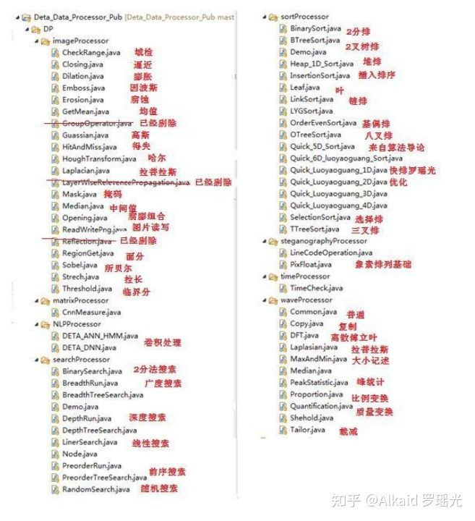函数集合

1 德塔的数据分析包，最早是作者在大学的处理 Rohini教授的 C语言数据结构《Data Structure》 和 Renhart教授 计算机视觉卷积的《Computer Vision》课后作业。

《Data Structure》refer page 226,230,235,238,253,作者没有把当年的计算器四则运算器和rotation tree等作业算法归纳在该作品中。

《Computer Vision》refer page 202,204,205,206,209,211,212,213,214,217,218,220,221，259,260，

2 德塔的卷积在2013年后不断的完善，发现其在仿生听觉和视觉计算中都能进行系统的应用，于是开始优化。refer page 191

作者一开始设计卷积是路德大学图片上的应用，2013年，当ETL设计成了节点处理图片像素后，作者开始设计声音 java sound API的处理， 2014年。这个引擎逐渐在计算机仿生系统中进行集成应用。论证了其在具体应用工程中的实践价值。作者当时设计了主要用来测测作者自己的心跳。

3 优化方式为将计算函数进行插件接口模式封装成jar，方便上层调用。refer page 190

4 封装的过程中，不断的进行细化优化，衍生出多个辅助计算函数集，如催化排序，仿生滤波。 refer page 247,655

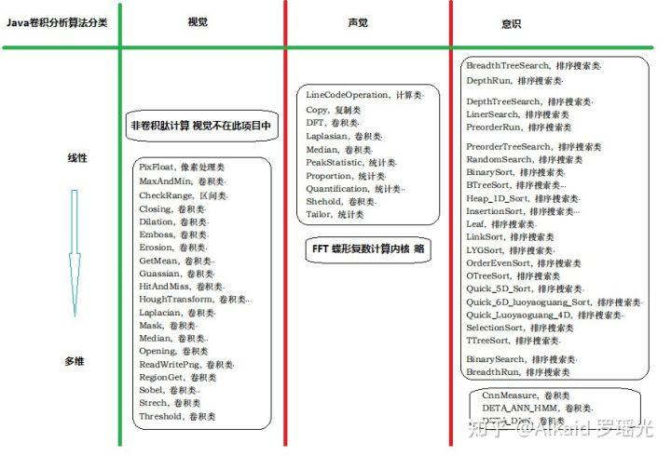UML

**线性，**

1 德塔的数据分析包 包含array的线性排序处理 refer page 见排序

2 德塔的数据分析包 包含array的线性卷积处理 refer page 见卷积

3 ANN RNN DNN 线性深度卷积计算处理 refer page 222,223,223,

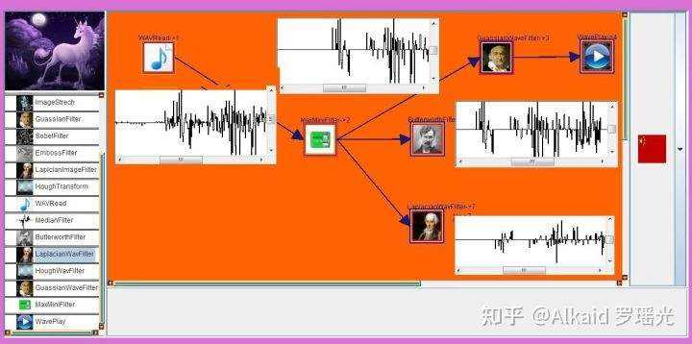

**非线性，**

1 德塔的数据分析包 包含图论的非线性广度建模 refer page 226,230

2 德塔的数据分析包 包含图论的非线性深度建模 refer page 230,232

3 德塔的数据分析包 包含图论的非线性树建模 refer page 236,243,253

**维度，**

1 德塔的数据分析包 包含1维 语音数组计算实例 refer page 见智能声诊

2 德塔的数据分析包 包含2维 图片卷积计算实例 refer page 见智能相诊

3 德塔的数据分析包 包含3维 数据循环阶计算实例 refer page 见噪音识别，三阶傅里叶应用，animation等

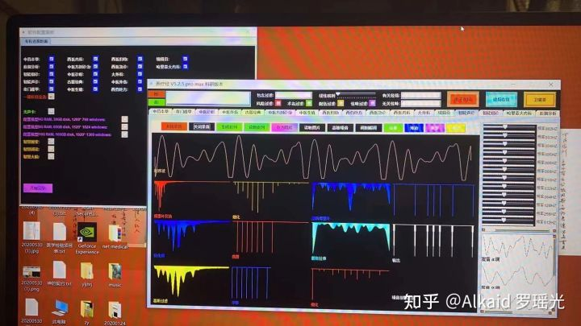

**德塔三阶傅里叶计算定义：一般指将线性的时序语音波进行傅里叶变换，此时的波为 频率域波，通过简单的噪声频率过滤后，让后再进行第二次傅里叶变换。于是输出的时序波结果会非常的均匀和格式化，产生优美的平滑间隔峰区间，于是将此时序波第三次傅里叶变换，再次得到的频率波输出具有明确的间隔峰区间生物特征标记。用于德塔语音识别。**

**定义人 罗瑶光**

**场景，**

1 图片的操作。refer page 214

2 像素的操作。refer page 见视觉

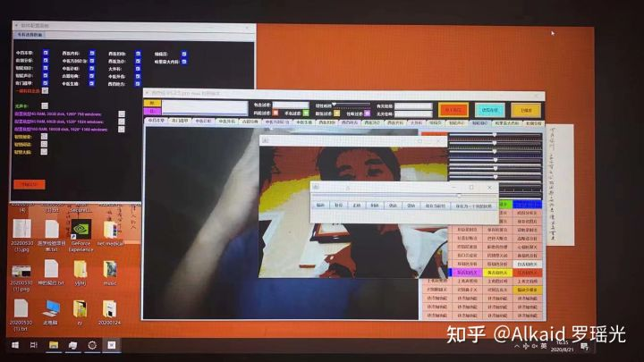

3 文件的存储。refer page 214

4 语音的处理。refer page 见听觉

**仿生听觉，**

1 滤噪计算 高斯1D，median refer page 206, 213, 260

2 频率变换 傅里叶， 快速傅里叶 refer page 258

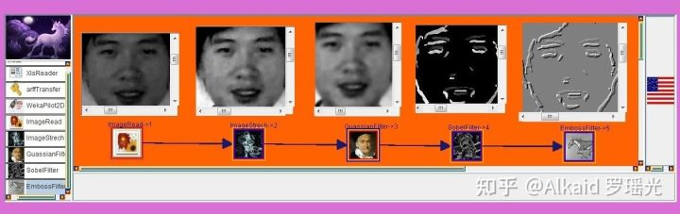

**视觉，**

1 德塔的视觉主要包含常见2维卷积滤波函数。refer page

2 边缘计算 索贝尔凸蚀，索贝尔梯度，索贝尔向量，拉普拉斯refer page 218, 212

**[养疗经 肽计算版本 智慧搜索 结合 智慧相诊 应用实例](https://www.zhihu.com/zvideo/1331859248327258112" \t "_blank)**

[[https://pic1.zhimg.com/v2-5c3a6e98703d2113a93f61a0f659a335_s.jpg?source=12a79843](https://www.zhihu.com/zvideo/1331859248327258112)](https://www.zhihu.com/zvideo/1331859248327258112" \t "_blank)

[Alkaid 罗瑶光的视频](https://www.zhihu.com/zvideo/1331859248327258112" \t "_blank)

[· 3 播放](https://www.zhihu.com/zvideo/1331859248327258112" \t "_blank)

3 凹度计算 emboss浮雕，索贝尔mask，refer page 204,

4 频率计算 傅里叶时序域，傅里叶频率域，哈尔计算，refer page 258, 211,

5 腐蚀计算 膨胀计算，侵蚀计算，均值计算，高斯计算1D一字， 高斯2D十字。refer page 202, 204, 205, 206

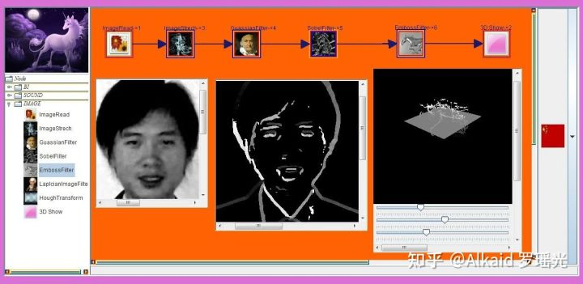

**排序，**

1 德塔的排序作者早期2009年设计《算法导论》 黑皮书 ，北邮出版社有其 数据结构 影印教材 的 快速排序4代，进行了10年优化，refer page [https://github.com/yaoguangluo/Data\_Processor/blob/master/DP/sortProcessor/Quick\_4D\_Sort.java](https://link.zhihu.com/?target=https%3A//github.com/yaoguangluo/Data_Processor/blob/master/DP/sortProcessor/Quick_4D_Sort.java)

2 优化过程归纳，逐渐的形成了一个微分催化排序体系。refer page 247,248,250, 658，下册134，

3 左右比对算法优化，小高峰过滤优化，缺陷峰归纳，催化算子优化，离散逻辑优化。refer page 658，下册134，

**左右比对算法优化，**一般指在不对称的数列中，为了寻找对称性观测面，作者设计了一种比较简单的方法，如将数列逐渐拆分， 取出拆分后的小数列的初值和尾值进行比较，作为一个参照点，用于躲避计算高峰。测试发现具有强大的实用性。

**小高峰过滤优化，**一般指为了躲避内存计算高峰而导致的延迟，卡顿，死锁，堆栈溢出等问题 而设计的一类高效率算法集合。

**缺陷峰归纳，**一般指计算数列在不断的拆分中的中值基偶问题导致了变量，算子，函数的使用频率不对称而出现的一系列蝴蝶效应问题集的归纳。

**催化算子优化，**一般指 计算的中间过程中 因 变量，算子，函数的使用频率 不对称，不稳定导致的各种问题 ，为了解决这类问题而 进行的不断 的对 变量，算子，函数优化与校正过程。

**离散逻辑优化，**一般指 对 变量，算子，函数优化与校正过程中 通过离散数学， 迪摩根定律，等客观存在的逻辑定律进行 不断优化与校正过程。

**定义人 罗瑶光**

4 目前代表作为TopSort5D 极速催化排序。refer page 下册134

**搜索，**

1 德塔的搜索计算主要做一个编码参照，没有工程用途。refer page 226

2 编码参照有利于作者在设计图论计算和非线性搜索时候发散思维用途。refer page

3 编码开始于作者2009年 完成 Rohini教授布置的作业。refer page 我 qq 313699483 有完整作业备份日记。

4 对作者研究Hash空间 有发散思维的用途，如作者数据预测包设计的辅助。refer page

**应用**

1 TopSort5D 包含深度算子，包含广度算子，包含滤波算子。refer page 下册134

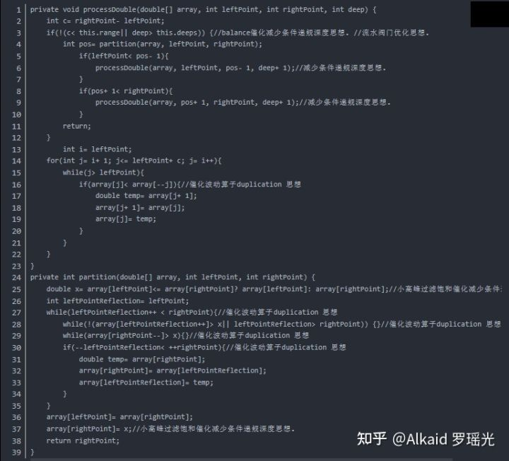TopSort5D 版权源码

本人调通的算法导论的quicksort4D算法链接如下，可直接区别，再次Refer 快速排序之父 霍尔先生：

[https://github.com/yaoguangluo/Data\_Processor/blob/master/DP/sortProcessor/Quick\_4D\_Sort.java](https://link.zhihu.com/?target=https%3A//github.com/yaoguangluo/Data_Processor/blob/master/DP/sortProcessor/Quick_4D_Sort.java)

2 索贝尔 dir 向量差 区别三维的立体面特征趋势。refer page 219

3 噪音识别。refer page 720

4 小波分离。refer page 不在此章 涉及鸡尾酒调度，被略去先

5 极速商旅TSP。refer page 538,541,547

6 股票数据抓取 refer page 不在此章， 261, 263, 264, 266可以处理 股票数据线波。

**涉及著作权文件：**

1.罗瑶光. 《Java数据分析算法引擎系统 V1.0.0》. 中华人民共和国国家版权局，软著登字第4584594号. 2014.

2.罗瑶光. 《数据预测引擎系统 V1.0.0》. 中华人民共和国国家版权局，软著登字第5447819号. 2020.

3.罗瑶光，罗荣武. 《类人DNA与 神经元基于催化算子映射编码方式 V\_1.2.2》. 中华人民共和国国家版权局，国作登字-2021-A-00097017. 2021.

4.罗瑶光，罗荣武. 《DNA元基催化与肽计算第二卷养疗经应用研究20210305》. 中华人民共和国国家版权局，国作登字-2021-L-00103660. 2021.

5.罗瑶光，罗荣武. 《DNA 元基催化与肽计算 第三修订版V039010912》. 中华人民共和国国家版权局，国作登字-2021-L-00268255. 2021.

6.类人数据生命的DNA计算思想 Github [引用日期2020-03-05] [https://github.com/yaoguangluo/Deta\_Resource](https://link.zhihu.com/?target=https%3A//github.com/yaoguangluo/Deta_Resource)

7.罗瑶光，罗荣武. 《DNA元基催化与肽计算 第四修订版 V00919》. 中华人民共和国国家版权局，SD-2022Z11L0025809. 2022.

罗瑶光

**文件资源**

1 jar： [https://github.com/yaoguangluo/ChromosomeDNA/blob/main/BloomChromosome\_V19001\_20220108.jar](https://link.zhihu.com/?target=https%3A//github.com/yaoguangluo/ChromosomeDNA/blob/main/BloomChromosome_V19001_20220108.jar)

2 book 《DNA元基催化与肽计算 第四修订版 V00919》上下册

[https://github.com/yaoguangluo/ChromosomeDNA/tree/main/元基催化与肽计算第四修订版本整理](https://link.zhihu.com/?target=https%3A//github.com/yaoguangluo/ChromosomeDNA/tree/main/%25E5%2585%2583%25E5%259F%25BA%25E5%2582%25AC%25E5%258C%2596%25E4%25B8%258E%25E8%2582%25BD%25E8%25AE%25A1%25E7%25AE%2597%25E7%25AC%25AC%25E5%259B%259B%25E4%25BF%25AE%25E8%25AE%25A2%25E7%2589%2588%25E6%259C%25AC%25E6%2595%25B4%25E7%2590%2586)

3 函数在git的存储地址：demos

Github：[https://github.com/yaoguangluo/ChromosomeDNA/](https://link.zhihu.com/?target=https%3A//github.com/yaoguangluo/ChromosomeDNA/)

Coding：[公开仓库](https://link.zhihu.com/?target=https%3A//yaoguangluo.coding.net/public/YangLiaoJingHuaRuiJi/YangliaojingHuaruiji/)

Bitbucket：[Bitbucket](https://link.zhihu.com/?target=https%3A//bitbucket.org/luoyaoguang/yangliaojing/)

Gitee：[浏阳德塔软件开发有限公司GPL2.0开源大数据项目 (DetaChina) - Gitee.com](https://link.zhihu.com/?target=https%3A//gitee.com/DetaChina/)